Муниципальное бюджетное общеобразовательное учреждение
«Хайыраканская средняя общеобразовательная школа»
Дзун-Хемчикского района Республики Тыва

ГОДОВОЙ ОТЧЕТ
о реализации мероприятий Республиканских профилактических
событий в МБОУ Хайыраканской СОШ Дзун-Хемчикского кожууна
за 2020-2021 уч.г.

Во исполнение приказа Министерства образования и науки Республики Тыва от 1 сентября 2020 г. №777-д «Об утверждении календаря профилактических событий общеобразовательных организаций РТ на 2020-2021 учебный год». В целях создания условий по обеспечению психологической безопасности учебно-воспитательного процесса и профилактики дезадаптивного поведения среди обучающихся в МБОУ Хайыраканской СОШ Дзун-Хемчикского кожууна.
Министерство образования и науки Республики Тыва приказ от 13 января 2021 года №15-д «Об утверждении плана мероприятий по профилактике суицидов и суицидального поведения несовершеннолетних, обучающихся в общеобразовательных организациях и образовательных организациях среднего профессионального образования РТ». В целях профилактики аутоагрессивного поведения, повышению духовно – нравственного развития детей, родителей и формирования стрессоустойчивости среди обучающихся МБОУ Хайыраканской СОШ Дзун-Хемчикского кожууна.
Общее число учащихся в МБОУ Хайыраканской СОШ с 1 по 11 классы на данный момент – 228 учащихся.
Всего педагогов-психологов 2 (0,5-ставка), из них по специальности – 2 чел., переподготовку прошли 0 чел., другая специальность – 0 чел.
- МБОУ СОШ с. Хайыракан;
- Монгуш Сайхо Белековна, педагог-психолог без категории, высшее психологическое образование (ТувГУ).
- Монгуш Айраа Тарасовна, педагог-психолог без категории, высшее психолого-педагогическое образование (ТувГУ).

Аналитический отчет
в МБОУ Хайыраканской СОШ Дзун-Хемчикского кожууна
о проделанной работе по реализации мероприятий
за 2020-2021 учебный год

Воспитательный отдел МБОУ Хайыраканской СОШ в течение отчетного периода работал согласно утвержденному плану и во исполнение приказа Министерства образования и науки РТ от 1 сентября 2020 г. №777-д проведены мероприятия по всем пунктам приказа.
С целью обеспечения реализации прав ребенка на создание необходимых условий для жизни, гармоничного развития как личности и гражданина, для укрепления и сохранения психологического здоровья учащихся, и создания условий по обеспечению психологической безопасности учебно-воспитательного процесса и профилактики дезадаптивного поведения среди обучающихся активно приняли участие все классы. Также были охвачены все участники образовательного процесса: учащиеся, педагоги, родители.
С начала учебного года воспитательный отдел школы провели родительские собрания и всеобучи: по разным темам, как «Адаптация первоклассников, пятиклассников», «Психологическая подготовка к ОГЭ и ЕГЭ учащихся 9-11 класса и их родителей». «Жестокое обращение с детьми», «Причины и признаки подросткового суицида», с просмотрами видеороликов и презентации, с целью осознания родителями необходимости воспитания у детей коммуникативных способностей. Оказание помощи родителям в овладении приемами взаимодействия с детьми.
С педагогическим коллективам проводились психологическое просвещение по вопросам дезадаптивного, в частности суицидального поведения детей и подростков, дается информация о возможных мерах профилактики суицида. Распространение буклетов и памяток.
Также за отчетный период проведены комплексные профилактические мероприятия, такие как операции «Минута телефона доверия», «Защитим детей от насилия», «Дни медиабезопасности». С 25 сентября по 31 октября 2020 г. и с 25 февраля по 31 марта 2021 г. проведены месячники психологического здоровья несовершеннолетних и месячники психологической безопасности (МПЗ и МПБ). 1 этап МПЗ всего учащихся в школе 231 из них проходили психодиагностику 220 учащихся (из них учащихся, нуждающихся в особом внимании педагога-психолога 4), во 2 этапе МПЗ учащихся, нуждающихся в особом внимании педагога-психолога 1. Статистический отчет МПБ охвачено классные часы – 190 учащихся, уроки психологии – 64, тренинговые занятия – 203, индивидуальные консультации – 54, родительское собрание – 31, визитирования семей – 23, тренинги для педагогов – 24. Проведены мероприятия «Толерантность - образ жизни», «Месячник профориентационной работы». Также просмотр видеороликов на тему «Мы против СПИД и ВИЧ», 1 декабря проведены мероприятия, приуроченное Всемирному дню борьбы со СПИДом встреча с врачами. Активное участие приняли классные руководители, педагог-психолог, социальный педагог и приглашались фельдшеры ФАП.
В соответствии утвержденными планами психологической помощи выпускникам, в целях организации психологического сопровождения выпускников 9 и 11 классов в период подготовки и проведения ОГЭ и ЕГЭ обучающихся, освоивших образовательные программы основного общего и среднего общего образования в 2020-2021 учебном году, в школе организованно психологическое сопровождение выпускников 9 и 11 классов. В школе психологическое сопровождение выпускников при подготовке к ЕГЭ и ОГЭ ведется по следующим направлениям: диагностика, просвещение, консультирование и коррекция. Также проведены тестирования и анкетирования выпускников.
На 19 учащихся выпускников ведется индивидуальное психологическое сопровождение. По итогам психологического мониторинга выпускники: 9 класс – 15 учащихся, из них из «Зона внимания» - 2 (0 опекаемые), 11 класс - 4 учащихся, из них из «Зона внимания» - 1 (0 опекаемые). Учащиеся данной категории поставлены на особый учет у психолога, осуществляется индивидуальные профилактические работы.
Продолжена профилактическая работа с социально-опасными семьями, с опекаемыми детьми и их законными представителями, и с детьми трудно-жизненных ситуациях. В начале учебного года учатся всего 8 учащихся детей опекунов, сирот и детей, оставшихся без попечения родителей. Индивидуальная профилактическая работа проводится в комплексе, применяются разнообразные формы и методы: визитирование семей, индивидуальные беседы, консультации, диагностики, помощь в получении документов. Привлекают необходимых специалистов различных ведомств: психологов, инспекторов ПДН, КДН и медиков.
Все дети сироты и дети опекуны были охвачены в различные мероприятия и акции. С сентября месяца 2020 г. все дети охвачены внеурочной деятельностью, находятся в наблюдении у классного руководителя, социального психолога и психолога. На учете у социального педагога и психолога состоит 8 учащихся опекунов. На каждого ученика имеется личная папка, по мере необходимости составляются индивидуальная карта сопровождения. Проводятся индивидуальные беседы с опекаемыми детьми (приемные дети). Участие родителей опекунов в школьную жизнь удовлетворительное. Ежедневный учет и контроль со стороны инспектора за пропусками и опозданиями учащихся, также контроль за организацией внеурочной деятельности подопечных.
На основе анализа статистических данных по банку данных о семьях и несовершеннолетних, находящихся в социально опасном положении и «группы риска», проводится работа по выработке единой стратегии и тактики работы по профилактике безнадзорности и правонарушений несовершеннолетних. Проводились «Помоги собраться в школу», «Поделись теплом» в ходе которых принимались меры по выявлению и возвращению в ОУ не обучающихся детей, выявлялись дети, которые живут в социально-опасных, неблагополучных семьях. По итогам этих операций в школе постоянно проводится работа по формированию банка данных учащихся, состоящих на разных учетах, детей проживающих в социально-опасных семьях, неблагополучных семьях.
В целях пропаганды идей добровольческого труда на благо психологического здоровья обучающихся, а также привлечения к полезной деятельности направленного на формирование и развитие социально-одобряемых жизненных ценностей подростков и молодежи к решению проблем нравственного и психологического характера через волонтерскую деятельность юные помощники педагогов-психологов (ЮППП) в МБОУ СОШ с. Хайыракан создан клуб волонтерских отрядов «PsyLine».
По пропаганде ЗОЖ в школе проведены классные часы и профилактические беседы с использованием мультимедийных презентаций.
Во исполнение приказа Министерства образования и науки РТ от 1 сентября 2020г. №777-д, был издан приказ Министерство образования и науки РТ от 1 сентября 2020 года №778-д «О проведении в 2020-2021 уч.г. социально-психологического тестирования обучающихся в ОО и профессиональных ОО, а также в ОО высшего образования РТ а». С 01 ноября по 30 ноября 2020 года проведено тестирование. Всего протестировано – 68 учащихся (с 7 по 11 класс) из низ из «Зона внимания» - 2. Также в апреле проведены медицинские осмотры на выявления ПАВ с 8-11 классы, всего- 37 учащихся, результат у всех отрицательный.
Педагогом-психологом определенная работа по результатам работы диагностики:
- по результатам диагностики даны рекомендации классным руководителям по координации действий, направленных на оказание помощи учащимся «группы риска» в процессе обучения, навыкам ответственного поведения в пользу своего здоровья, а также по предупреждению употребления ПАВ детьми и подростками.
- на консультацию психолога приглашаются родители и проводятся разъяснительные работы с родителями «учащихся группы риска».
- разработаны программы коррекционных занятий с детьми, основываясь на характере и природе трудностей, формирования потребности в здоровом образе жизни, положительного «образа - Я», а также формированию навыков принятия обоснованных решений и сопротивлению социальному давлению. Программа сопровождения носит индивидуальный характер и строится исходя из анализа ситуации конкретного подростка. Для построения индивидуальной программы использованы программа сопровождения «Психолого-педагогическая коррекция и реабилитация несовершеннолетних, склонных к употреблению ПАВ», программа «Мой внутренний мир», «Выход всегда есть», тренинг «Умей сказать нет», «Обучение здоровому жизненному стилю», «Педагогическое профилактика асоциального поведения», «Профилактика школьной дезадаптации. Коррекция страхов и школьной тревожности у младших школьников», «Коррекция агрессивного поведения у подростков», «Путь к тебе» отражающие содержание и основные этапы процесса психолого-педагогического сопровождения.
В МБОУ Хайыраканской СОШ 228 детей в возрасте от 1 до 18 лет, которые воспитываются 144 семьях. 35 семей детей растет в семьях с тремя и более детьми, которые считаются многодетными, 20 семей являются неполными, т.е. по разным причинам дети в них воспитываются только одним родителем (с матерью).
Всего по школе - 7 опекаемых семей, в них детей – 8 детей. На сегодняшний день всего обучающихся в МБОУ Хайыраканской СОШ – 8 опекаемых учащихся.
За отчетный период педагогом-психологом школы оказана психологическая помощь и поддержка - 7 опекунским семьям, также проведены информационно-просветительские поддержки среди родителей на создание благоприятных условий для раннего развития детей.
За отчетный период педагогом-психологом школы проведено 32 индивидуальных для детей и 18 индивидуальных консультаций для родителей. Для родителей проведены консультации по темам: «Навстречу друг другу», «Моя семья», «Что делать, если...», «Психоэмоциональное состояние детей в семейной ситуации», «Как выпускникам выбрать профессию».
Вывод: Во исполнение приказа Министерства образования и науки Республики Тыва от 1 сентября 2020г. №777-д «Об утверждении календаря профилактических событий общеобразовательных организаций РТ на 2020-2021 учебный год». в МБОУ Хайыраканской СОШ все запланированные мероприятия за 2020-20201 учебный год реализованы полностью и осуществлялись на хорошем уровне.

Реализация Республиканских профилактических событий
общеобразовательных организаций Республики Тыва на 2020-2021 учебный год
в МБОУ Хайыраканской СОШ.

В целях создания условий по обеспечению психологической безопасности учебно-воспитательного процесса и профилактики дезадаптивного поведения среди обучающихся общеобразовательных организаций Республики Тыва.

№ | Наименование мероприятий | Сроки проведения и класс | Примечание  (охват детей, родителей, специалистов, цель, результат о проделанных работ по теме, Обязательно заполнить)
1 | Консультирование учащихся | Ежедневно  (отчет  Ежемесячно до 25 числа) 1-11 классы | Учащиеся – 290  Педагоги – 41  Родители – 56
2 | Индивидуальная и групповая коррекционно-развивающая работа | Ежедневно  (отчет  Ежемесячно до 25 числа) 1-11 классы | По плану проводятся индивидуальные и групповые коррекционно-развивающие работы.  Учащиеся – 45 (индивидуальная), групповая- 32 (201 уч-ся).
3 | Акция «Защитим детей от насилия» | Ежемесячно до 25 числа | С целью профилактики жестокого обращения над детьми, проведены различные мероприятия в форме родительских собраний, бесед, тренингов, индивидуальных групповых занятий и т.д.  Учащиеся –204  Педагоги – 13  Родители – 29
4 | Психолого-педагогическое сопровождение, нуждающихся в психологической помощи (ПМПконсилиумы) | В течение учебного года | Плановое заседание – 2  Внеплановое заседание – 5
5 | Исполнение мероприятий по психолого-педагогической реабилитации из перечня рекомендаций ИПРА ребенка инвалида | Ежемесячно | На 2 ребенка-инвалида ведется работа по исполнению мероприятий по психолого-педагогической реабилитации из перечня рекомендаций ИПРА.
6 | Комплексное индивидуальное сопровождение учащихся с асоциальным поведением | В течение учебного года | Ведется работа по комплексному индивидуальному сопровождению учащихся асоциального и деструктивного поведения.
7 | Семинары/курсы для родителей «Заботливый родитель» | В течение учебного года | Реализуется программа «Заботливый родитель»
8 | Лекции, тренинги, практикумы для родителей по развитию доверительных, конструктивных детско-родительских отношений | В течение учебного года | С целью совершенствования работы по профилактике детских суицидов в МБОУ Хайыраканской СОШ проведены различные мероприятия, беседы, тренинги по стрессоустойчивости, родительские собрания.  Всего детей – 187  Родители – 42  Педагоги (специалисты) –31
9 | Семинары для педагогов о возрастных и индивидуальных особенностях детей, по обучению навыкам раннего распознавания суицидального поведения у несовершеннолетних | В течение учебного года | С педагогическим коллективам проводились психологическое просвещение по вопросам дезадаптивного, в частности суицидального поведения детей и подростков, дается информация о возможных мерах профилактики суицида. Распространение буклетов и памяток.
10 | Тренинги по профилактике  профессионального  выгорания | В течение учебного года | По плану педагога-психолога педагогическому коллективу проводится тренинги, тренинг-упражнения по профилактике СЭВ.
12 | Мониторинг учета рекомендаций центральной психолого-медико-педагогической комиссии | В течение учебного года | Цель: Определение степени соответствия условий центральной психолого-медико-педагогической комиссии обучения, воспитания и развития детей с ОВЗ их особым образовательным потребностям.  Охват – 2 учащийся с ОВЗ.
13 | Психологическое сопровождение кандидатов, поступающих ФКОУ «Кызылское президентское училище» | В течение учебного года | Сформирован банк данных кандидатов, поступающих в КПКУ - 4 класс- 3, 7 класс-4.
14 | Психологическое сопровождение  выпускников | В течение учебного года | Ведется психолого-педагогическое сопровождение выпускников.  На 19 учащихся выпускников ведется индивидуальное психологическое сопровождение  Выпускники:  9 класс – 15 учащихся, из них из «Группы риска» - 2(0 опекаемые).  11 класс - 4 учащихся, из них из «Группы риска» - 1 (0 опекаемые).
15 | Мониторинг социальных сетей в целях выявления фактов распространения информации, склоняющей несовершеннолетних к асоциальному поведению | Ежемесячно до 30 числа | С целью выявления негативного социальных сетей на учащихся, просматриваются по возможности страницы в Контакте и инстаграм учащихся. Выявлено, что у учащихся со 2 классов имеются свои страницы. По выявлению страниц негативной информацией, учащимся пишется сообщение и ведется индивидуальная беседа о том, для чего они подписаны на ту или иную страницу ВК и инста. Всего просматриваются 197 учащихся.
16 | Создание волонтерских отрядов «PsyLine» | Сентябрь  2019г. | В целях пропаганды идей добровольческого труда на благо психологического здоровья обучающихся, а также привлечения к полезной деятельности направленного на формирование и развитие социально-одобряемых жизненных ценностей подростков и молодежи к решению проблем нравственного и психологического характера через волонтерскую деятельность ЮППП в МБОУ СОШ с.Хайыракан создан клуб ЮППП. Сформирован банк данных: 8 учащихся.
17 | Акция «Минута Телефона доверия» | 1 сентября 2020г., | В целях профилактики аутоагрессивного поведения детей и мотивирования школьников обращаться за помощью на телефон доверия в трудных жизненных ситуациях. 31 августа и 1 сентября 2020 года проведена Всероссийская акция для школьников «Минута телефона доверия», посвященная информированию о предназначении и особенностях работы Телефона доверия, а главное, направленная на мотивирование учащихся обращаться за помощью на телефон доверия в трудных жизненных ситуациях. В акции принимают участие несовершеннолетние в возрасте от 6 до 18 лет, родители, учителя.  Всего в акции приняло участие 187 учащихся, 9 родителей, 23 педагогов и 3 приглашенных гостей.
18 | Мониторинг психологического здоровья несовершеннолетних: | Сентябрь - октябрь 2020г. | В течение октября с целью выявления тревожности у детей проведен мониторинг ПЗ.  Охват: Учащиеся –220  Опекаемые дети –8  Из них детей группы риска: 1 этап -4, 2 этап -1.  Опекаемые дети группы риска – 0
19 | Проведение социально-психологического тестирования на ранее выявление незаконного потребления наркотических средств и психотропных веществ по единой методике | Октябрь 2020 г. | С 1 октября по 30 ноября 2020 года проведено тестирование. Всего протестировано – 68 учащихся (с 7 по 11 класс).  Также в апреле проведены медицинские осмотры на выявления ПАВ с 8-11 классы, всего- 37 учащихся, результат у всех отрицательный.
20 | Месячник психологической безопасности, направленный на формирование позитивных жизненных установок, стрессоустойчивости. | Октябрь 2020 г. Март 2021 г. | С целью обеспечения безопасных условий жизнедеятельности обучающихся, профилактики безнадзорности и правонарушений несовершеннолетних проведен месячник безопасности, в рамках месячника всего проведено 9 мероприятий различной направленности, где приняли участие – 227 детей, в том числе - 4 детей, состоящих на учете ПДН. Всего проведено рейдов - 123.
21 | День толерантности | ноября 2020 г. | Неделя толерантности «Толерантность - образ жизни». В рамках Недели толерантности проведены следующие мероприятия: «Открытие недели толерантности среди учащихся», также «Общешкольные линейки»; оформлены, выставки книг и журналов «Все о толерантности»; проводились конкурсы и выставки рисунков, классные часы и уроки, уроки нравственности, беседы, квест-игра и др. Общий охват учащихся и учителей: 201 человек, из них учителя – 21.
22 | Фестиваль практической психологии | ноября 2020г. | -
23 | Психологический квест педагогов-психологов ОО РТ | 22 ноября 2019 г. | -
24 | Всемирный день борьбы со СПИДом | 1 декабря 2020 г. | С целью информирования молодежи по широкому спектру эпидемиологических, методологических и социальных аспектов профилактики ВИЧ/СПИДа в образовательной среде, профильным информационным ресурсам, а также современным подходам и эффективным практикам сдерживания эпидемии. По плану проведены все запланированные мероприятия. В течение акции «СТОП ВИЧ СПИД» проведены мероприятия такие как, беседы, лекции, показаны видеоролики.  Всего охвачено учащихся- 127 чел, педагогов - 21.

Выводы:
За 2020-2021 уч.г. были поставлены задачи:
- Осуществление психологического сопровождения детей 1-11-х классов, с учетом профессиональных и этических норм;
- Психологическое сопровождение детей совместно другими субъектами;
- Социально-психологическая помощь, содействие в профессиональной ориентации детей;
- Консультативно-диагностическая, коррекционная, профилактическая помощь в условиях образовательного учреждения;
- Психологическое просвещение старшеклассников;
- Формирование у учащихся потребности в самопознании, саморазвитии и самосовершенствовании;
- Реализация комплекса индивидуально ориентированных мер по ослаблению, снижению или устранению отклонений в психическом и нравственном развитии детей.
Практически, все, что запланировано – выполнено
В течение учебного года велась планомерная работа по психолого-педагогическому сопровождению образовательного процесса. Большим плюсом в работе была согласованность в работе с администрацией школы. Самой большой проблемой является учащиеся, состоящих на внутришкольном учете (пропуски занятий без уважительной причины, нарушение внутришкольного порядка, их некорректное поведение).
В следующем полугодии поставлены следующие цели и задачи.
Цели:
- формирование у подростков нравственных качеств, чувства эмпатии,
- формирование у учащихся активной жизненной позиции, основанной на ответственности и самостоятельности.
Задачи:
- воспитание гражданских качеств и толерантности у подростков через организацию социально значимой деятельности;
- увлечение степени самостоятельности подростков их способности контролировать свою жизнь и более эффективно разрешать возникающие проблемы;
- Повышение профессионального роста психолога.

Исп. Педагог-психолог МБОУ СОШ с.Хайыракан
Монгуш С.Б от 31 .05.2021г

Приложение
Оформление месячника психологической безопасности несовершеннолетних
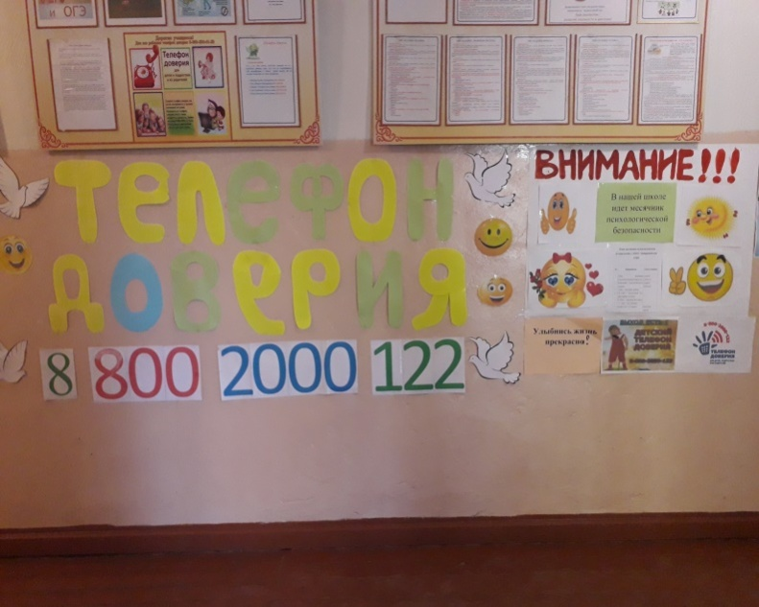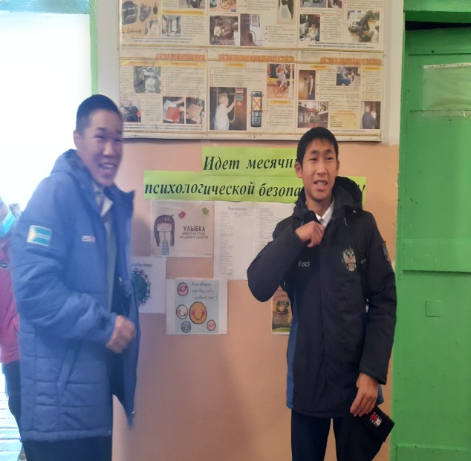
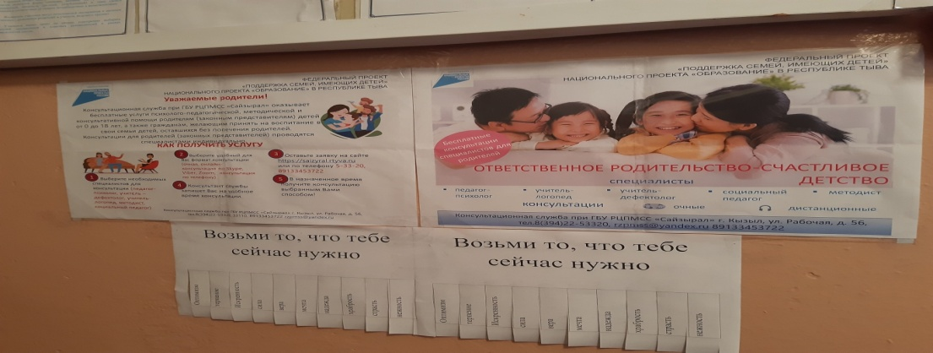
Урок психологии для 1-4 классов на тему: «Наши эмоции»
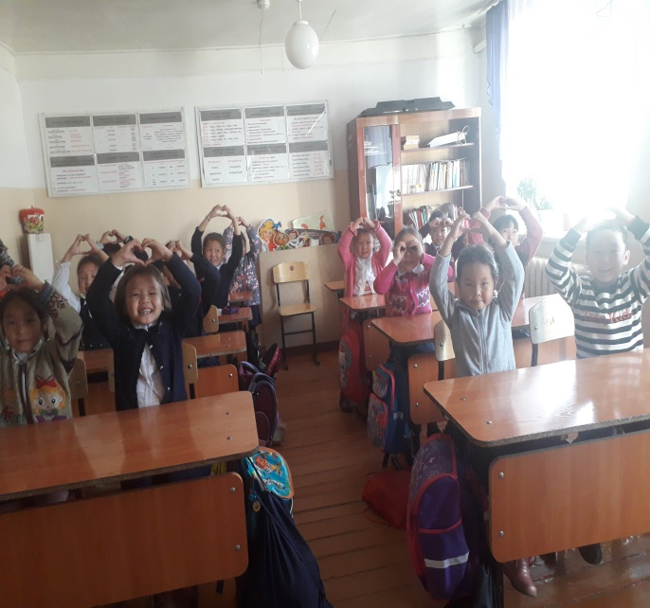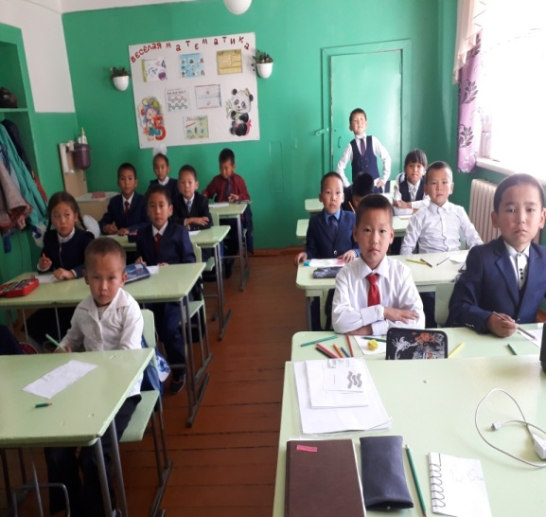
Тренинговые занятия с элементами игры
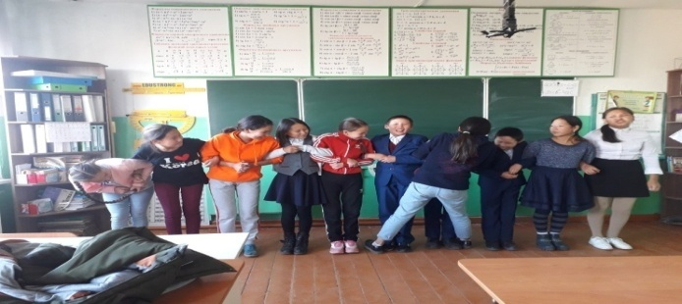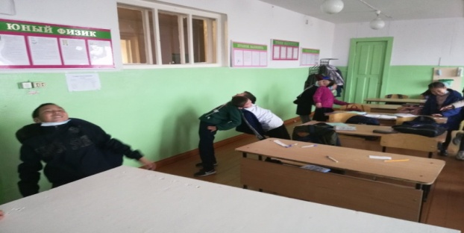
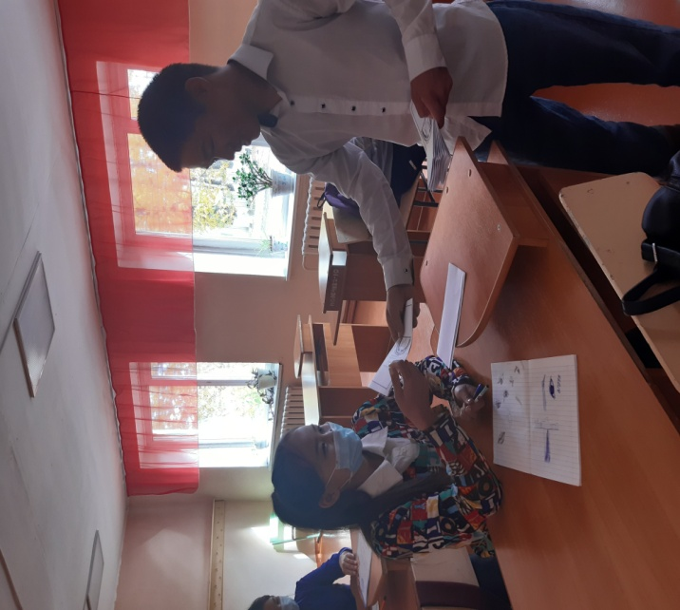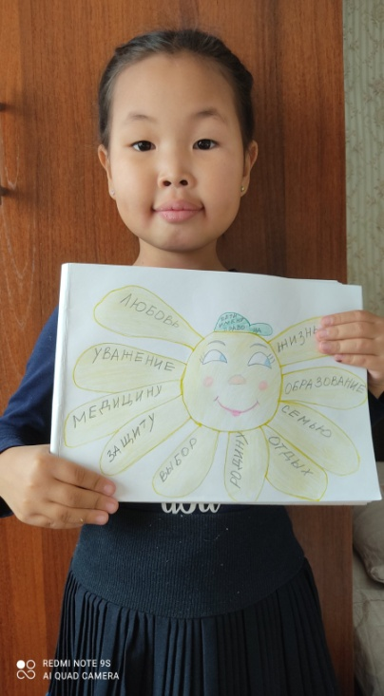

Визитирование семей и раздача информации о телефоне доверии
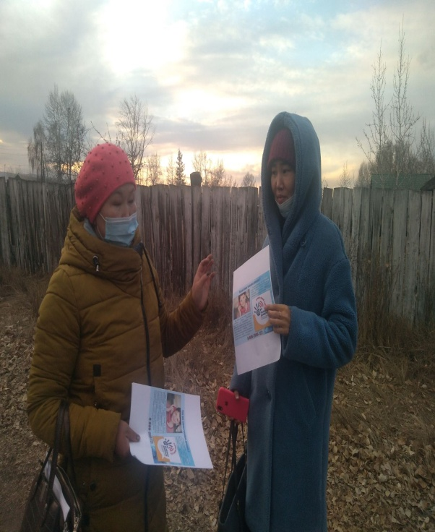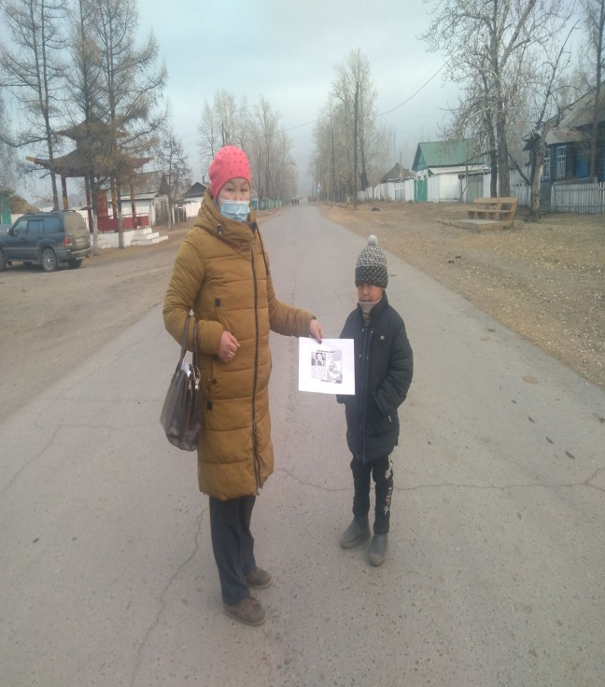

Акция «Подари улыбку миру»
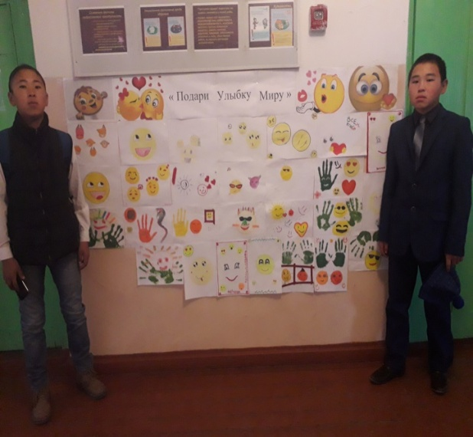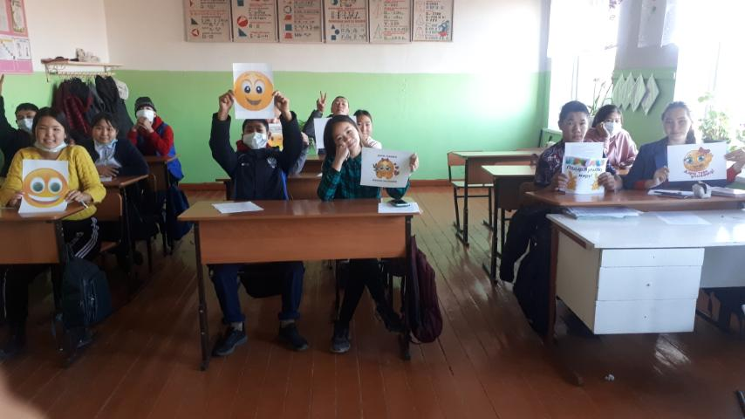
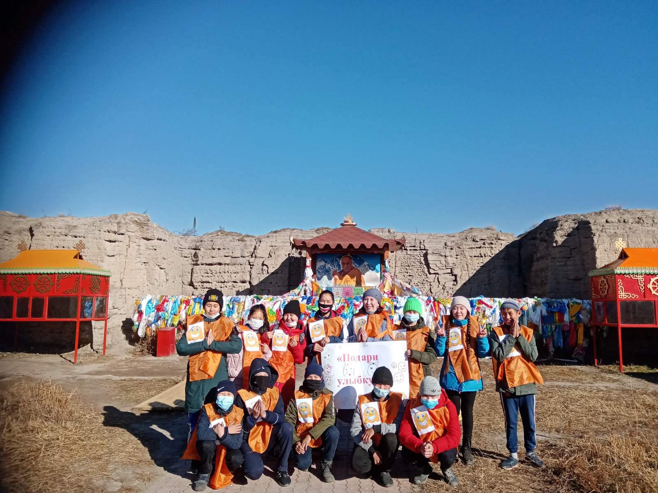
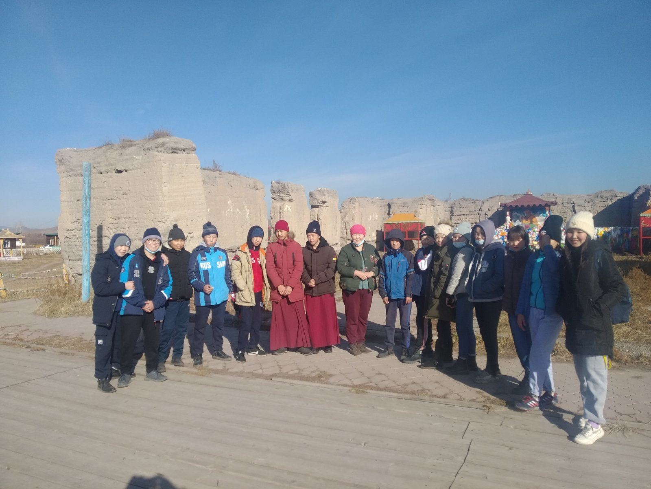

Тренинговые занятия с элементами игры
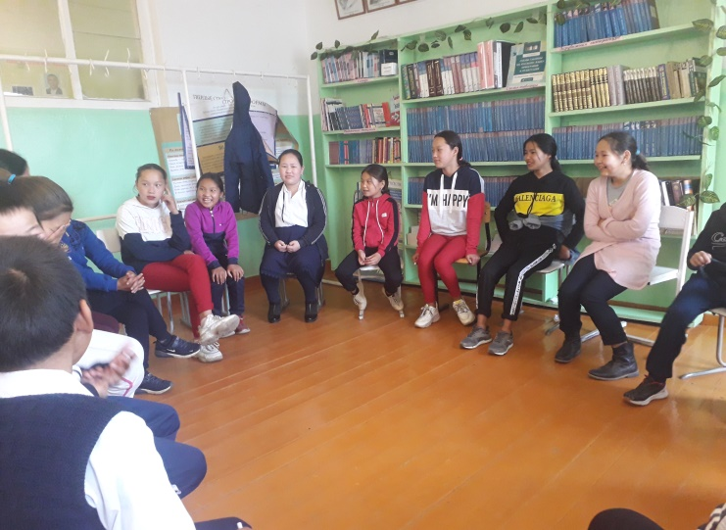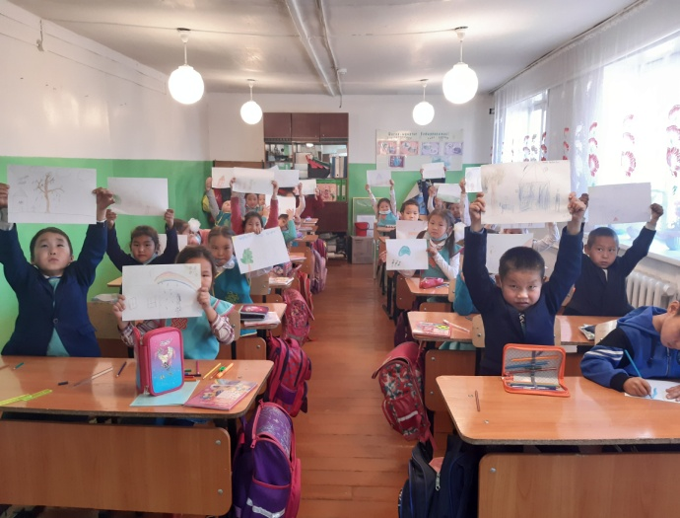
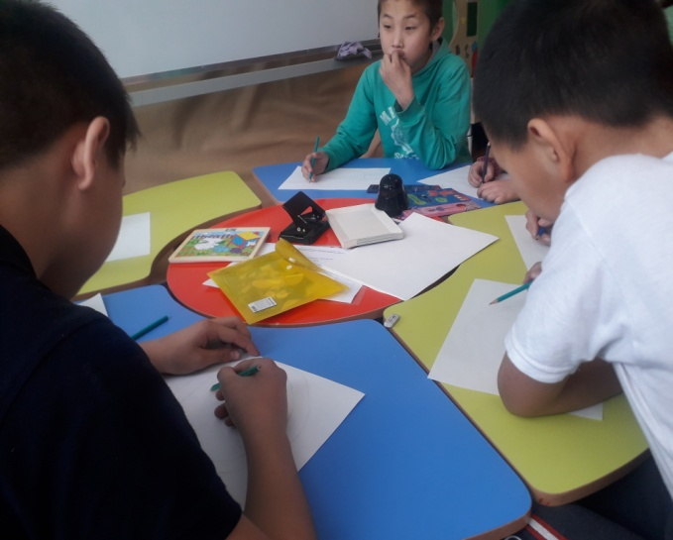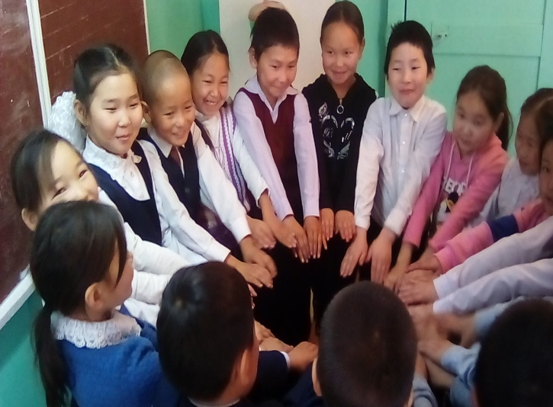
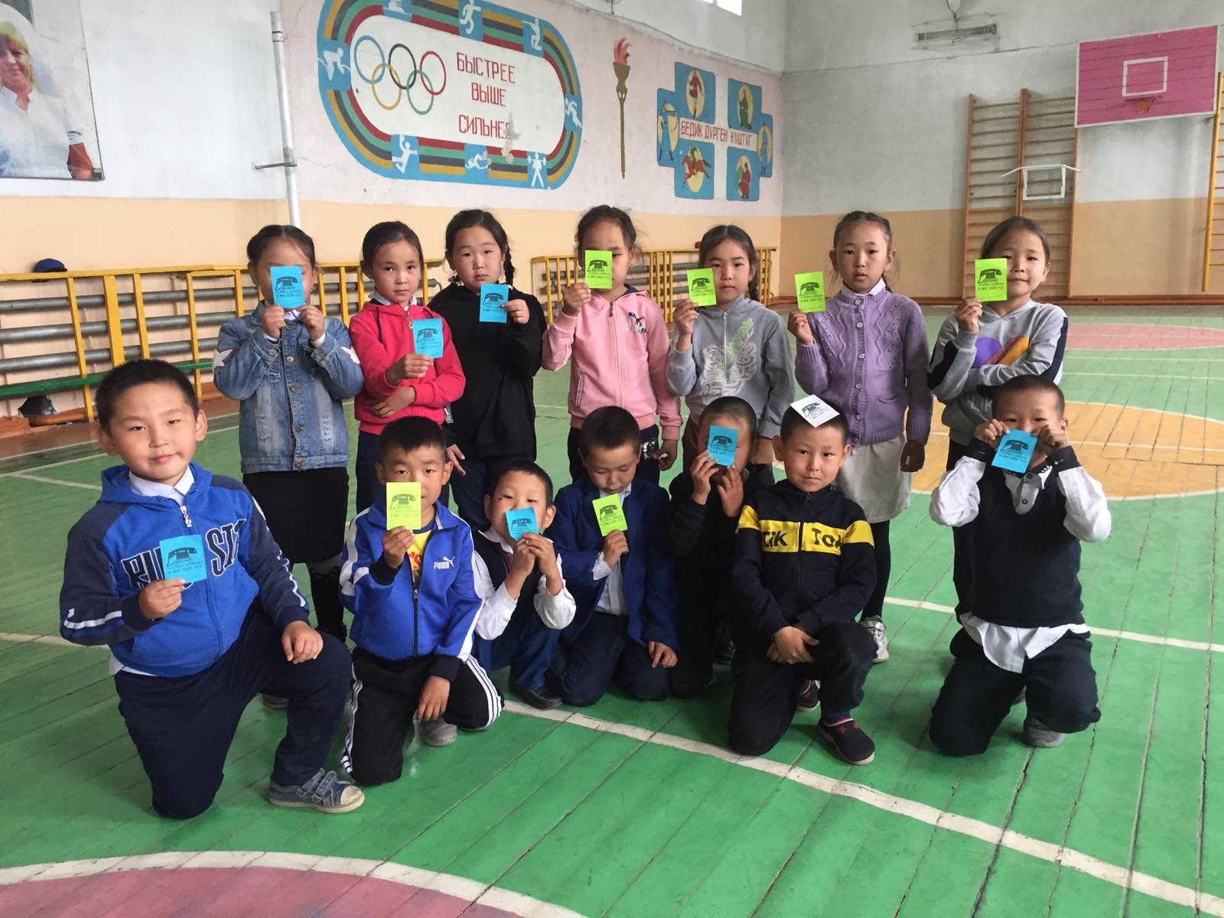
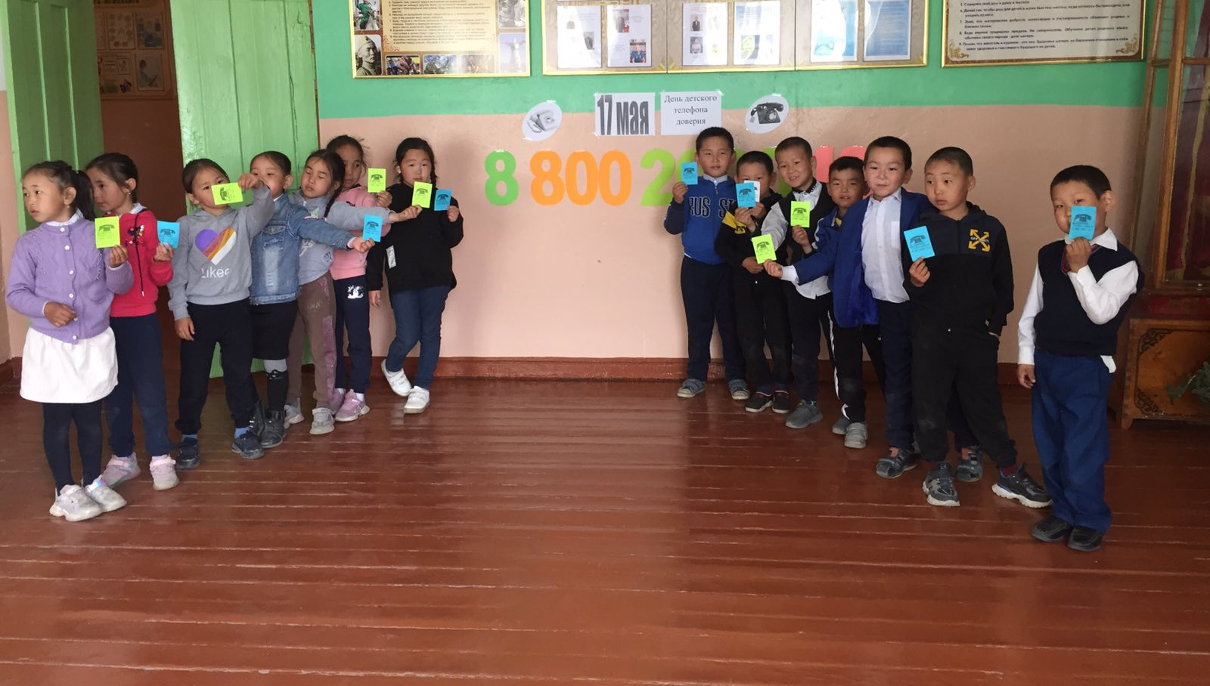

Приложение

Информация об исполнении акции «Минута телефона доверия»
Дата проведения 1 сентября 2020 г.
Наименование ОО МБОУ Хайыраканская СОШ
Ответственный Ф.И.О Монгуш Сайхо Белековна педагог-психолог

Наименование мероприятия | Класс (или линейка) | Ответственный | Охват (дети, родители) | Исполнение .  Фотоматериал
Оформление стенда в школе «Телефон доверия». | 1-11 | Педагог-психолог | 147 детей, 4 род-й | 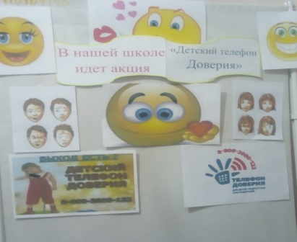
Классные часы с элементами тренинга на тему «Минута телефона доверия» | 1-11 | Педагог-психолог | 214 детей, 0 род-й | 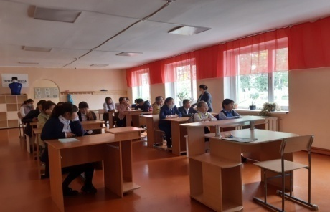
Раздача информационных памяток для учащихся, педагогов и родителям | 1-11 | Педагог-психолог | 141детей, 36 род-й | 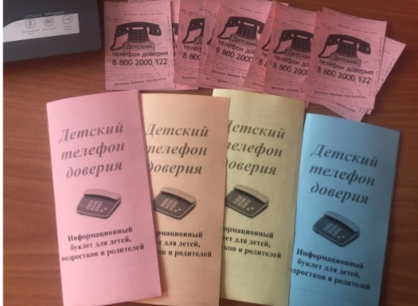

Приложение
Классные часы на тему «Детство без насилия»
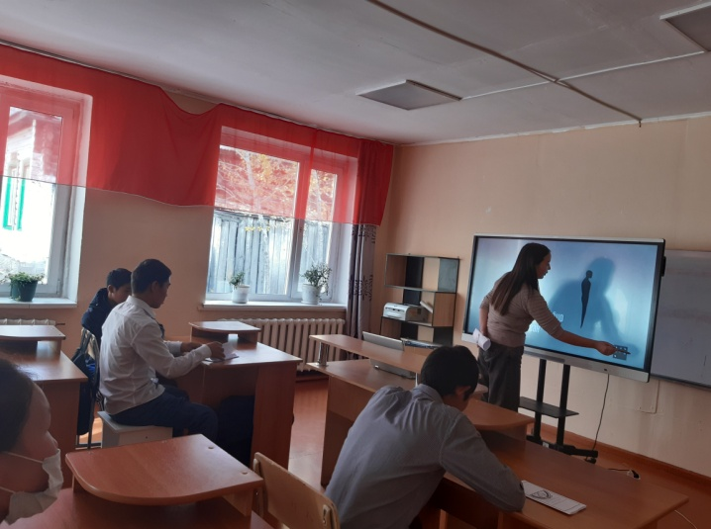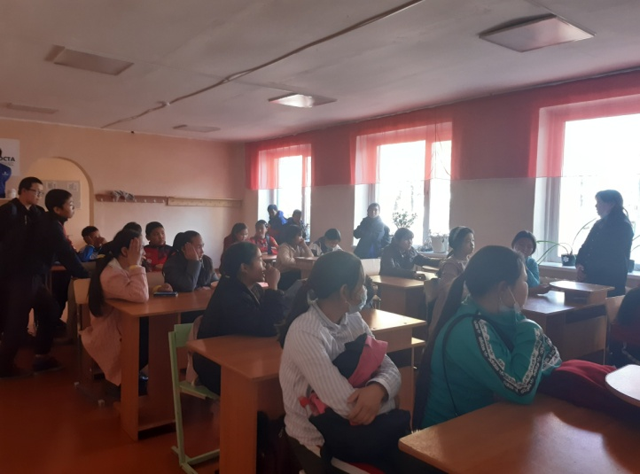
Толерантность классные часы
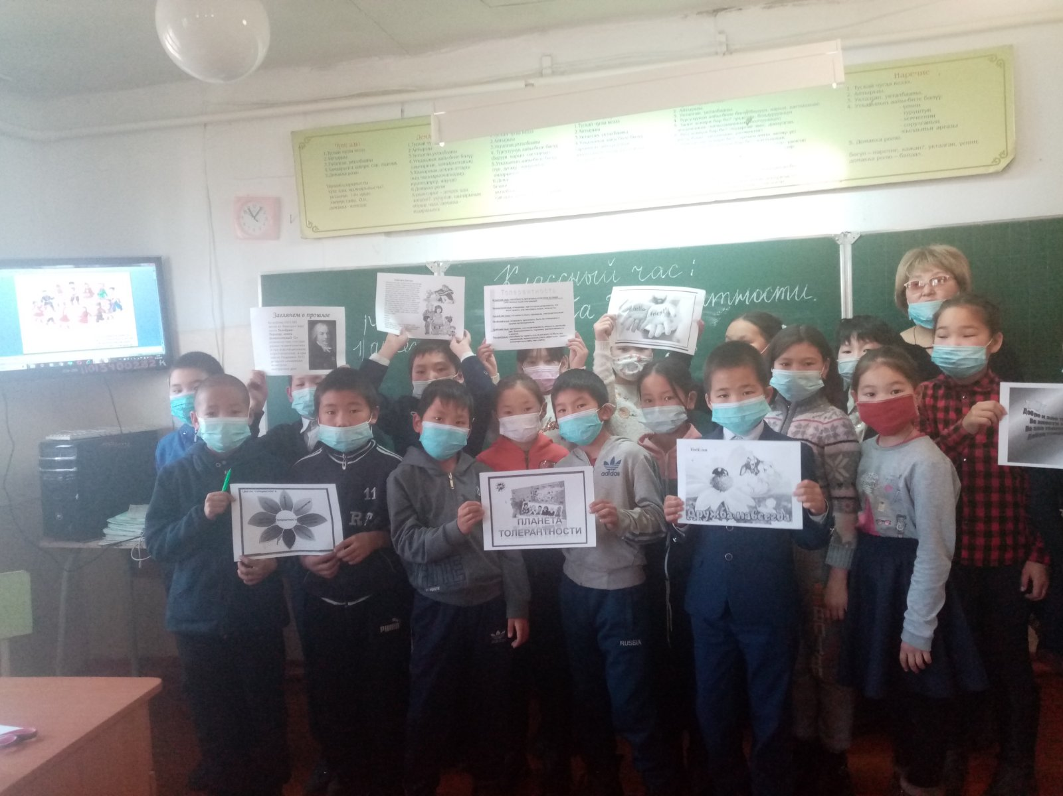
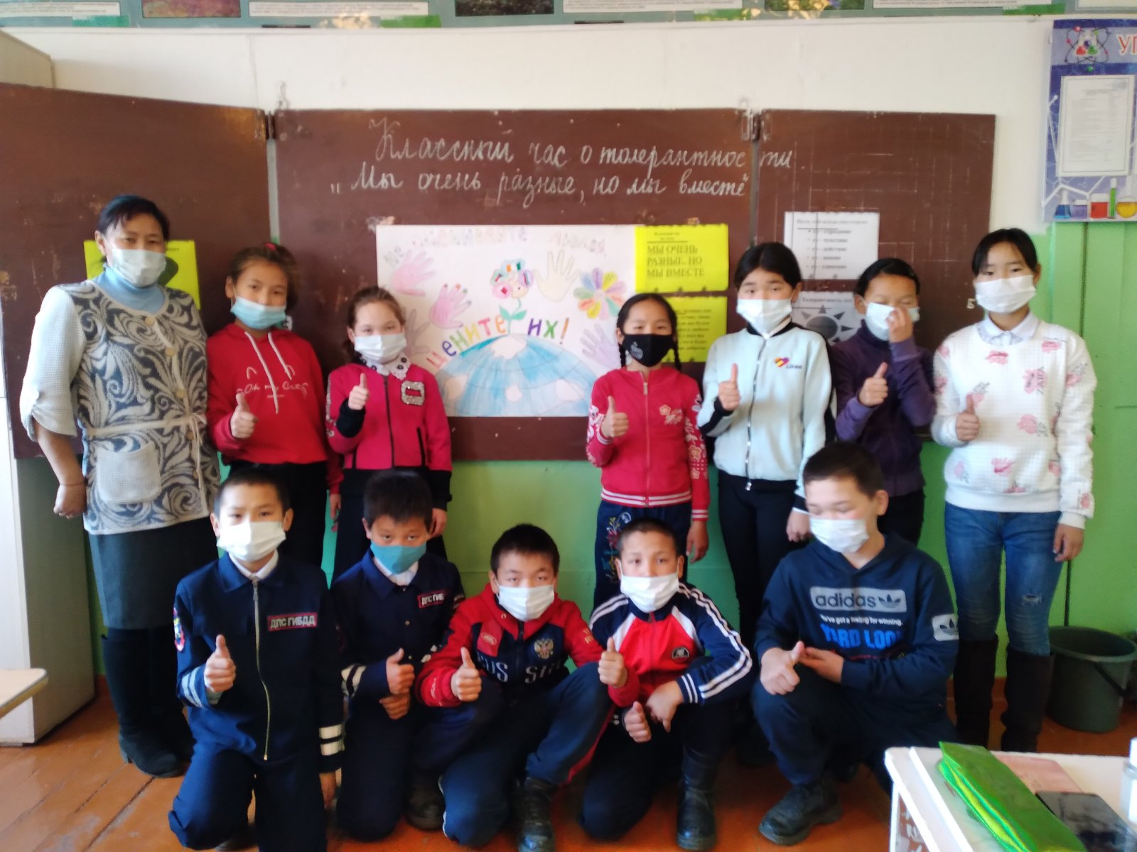
Приложение
Тестирование выпускников
Анкета. Готовность к ОГЭ и ЕГЭ (М.Ю.Чибисовой
Классы | Общее количество учащихся (из них опекаемые дети) | Количество учащихся, прошедших тестирование (из них опекаемые дети | Шкала |  |  | Количество первоклассников, нуждающиеся в особом внимании педагога-психолога (из них опекаемые учащиеся)
Классы | Общее количество учащихся (из них опекаемые дети) |  | Когнитивные трудности | Личностные трудности | Процессуальные трудности
9 | 15 | 14 | 6 | 4 | 4 | 0
11 | 4 | 2 | 1 | 1 | 0 | 0
Всего опекаемых учащихся | 2 | 2 | 1 | 1 | 0 | 0
ВСЕГО: | 19 | 16 | 7 | 5 | 4 | 0

Тест «Подвержены ли вы экзаменационному стрессу» О.В.Евремина.
№ | Класс | Шкала
№ | Класс | Способность к самообразованию и самоконтролю | Экзаменационная тревожность
1 | 9 | 9 | 7
2 | 11 | 2 | 1

Диагностика общей самооценки (опросник Г.Н.Казанцевой).
Класс | Шкала
Класс | Свидетельствует о низкой самооценки | Средняя самооценка | Высокая самооценка
9 | 3 | 10 | 2
11 | 1 | 3 | 0

